Sprawozdanie z wycieczki do Muzeum Przyrodniczego Instytutu Systematyki i Ewolucji Zwierząt oraz Centrum Edukacji Gleboznawczej w Krakowie.

Dnia 08.01.2016 roku uczniowie z kółka przyrodniczego z panią Beatą Kurtyką i panią Ewą Jewułą zwiedzali Muzeum Przyrodnicze w Krakowie.
Dużym zaciekawieniem cieszyły się wystawy;
„Woda- podstawa życia na Ziemi”, która prezentowała obieg wody w przyrodzie oraz przystosowania zwierząt i roślin do życia w środowisku wodnym. Uczniowie mogli podziwiać akwaria z fauną morską np.: błazenka (Nemo), krewetki czyszczące, jeżowce, małże, piranie i inne egzotyczne rybki.
„Niebezpieczna magia tytoniu” dzieci zapoznały się z historią tytoniu , jego odmianami, użytkowaniem . Na ekspozycji można było podziwiać kolekcję fajek, cygaretek, cygarniczek, papierośnic z różnych stron świata. Dzieci zapoznały się także z negatywnymi skutkami palenia tytoniu.
„Las tropikalny” tu można było podziwiać rośliny tropikalne takie jak: bananowce, cytrusy, kawę, wanilię, strelicje różne epifity, paprocie, rośliny owadożerne oraz wodospad i oczko wodne w którym pływały różne ryby.
„Zwierzęta egzotyczne” dzieci były bardzo zainteresowane małpkami tamarynami białoczubymi, wężami takimi jak boa dusiciel, drapieżnymi waranami, kameleonami, gekonami, oraz płazami i pajęczakami.
„Mięczaki świata” wystawa prezentowała mięczaki wymarłe np. amonity oraz współczesne takie jak: chitony, łódkonogi, głowonogi, małże, ślimaki. W drugiej części wystawy można było podziwiać różnorodne wyroby z masy perłowej np.: biżuterię, wyroby sakralne, przybory toaletowe.
„Rozmowa z kamieniem” była to wystawa minerałów i skamieniałości można było podziwiać barwne odmiany kwarcu, agaty, gipsy, odmiany soli oraz skamieliny rośli i zwierząt odciśnięte w kamieniu.
„Świat łowców mamutów. Paleoit- przyroda i sztuka” Ta ekspozycja cieszyła się dużym zainteresowaniem ponieważ przedstawiała kopalne szczątki zwierząt takich jak mamut, niedźwiedź jaskiniowy czy nosorożec włochaty, który jako jedyny na świecie zachował się w całości wraz ze skórą i tkankami miękkimi. Całość ekspozycji wzbogacono oprawą multimedialną o mamutach.

Dzieci uczestniczyły również w żywej lekcji przyrody na temat „Zwierzęta Madagaskaru” z możliwością ich dotykania. Zajęcia były bardzo ciekawe , dobrze poprowadzone merytorycznie.

Następnie pojechaliśmy na Uniwersytet Rolniczy im. Hugona Kołłątaja do Centrum Edukacji Gleboznawczej - Muzeum Gleb. Tutaj uczniowie wysłuchali wykładu na temat funkcjonowania gleb w kształtowaniu środowiska i krajobrazów oraz obejrzeli wystawę poświęconą profilom gleb z różnych stron świata od strefy około podbiegunowej po strefę śródziemnomorską. Dużą cześć ekspozycji stanowiły gleby z obszaru Polski reprezentujące niemal wszystkie typy gleb naszego kraju. Wiadomości można było poszerzyć wyszukując informacje w monitorach dotykowych. Uczniowie uczestniczyli także w zajęciach dydaktycznych, na których każdy mógł wykonać własny profil gleby. Ponadto dzieci obejrzały wystawę skał i minerałów. Zobaczyły między innymi : granity, marmury, piaskowce, wapienie, łupki, gnejsy, kwarce, różnego rodzaju piaski, złoto głupców itp.

Wycieczka była interesująca mamy nadzieję, iż zdobyta wiedza i umiejętności pozwolą uczniom lepiej je wykorzystać na lekcjach przyrody.

Beata Kurtyka, Ewa Jewuła

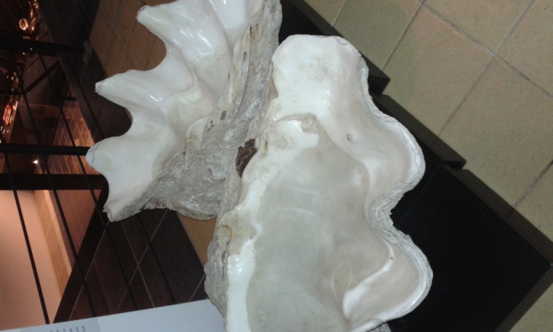
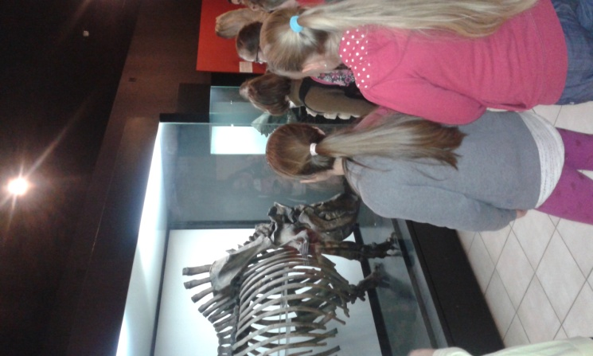
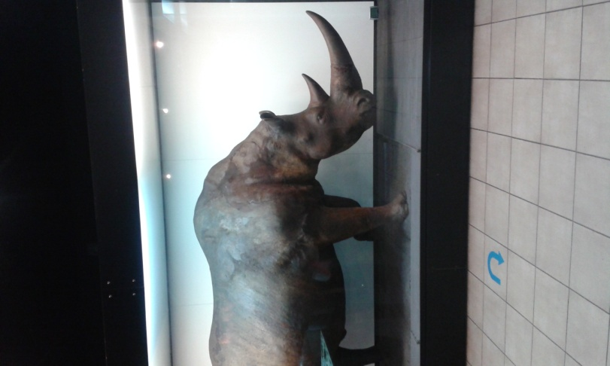
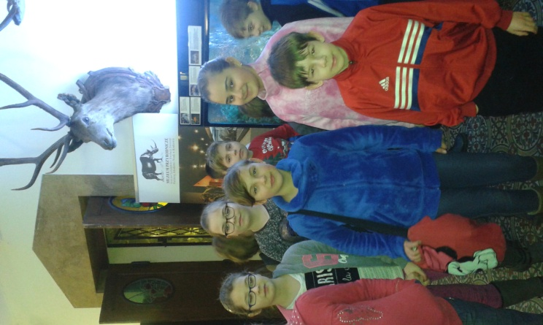
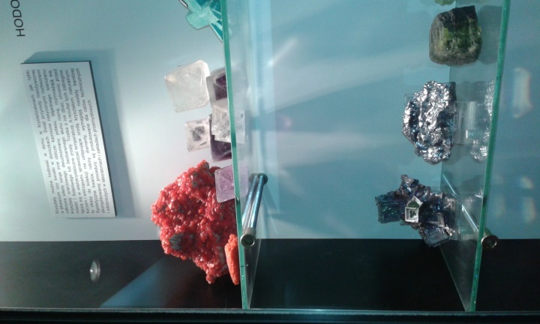
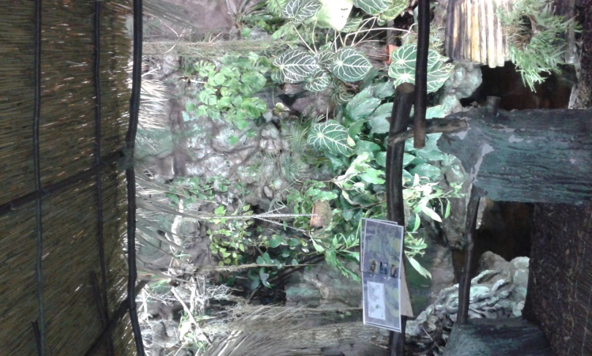
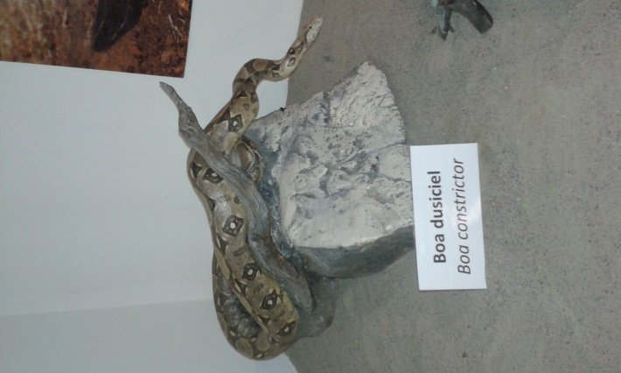
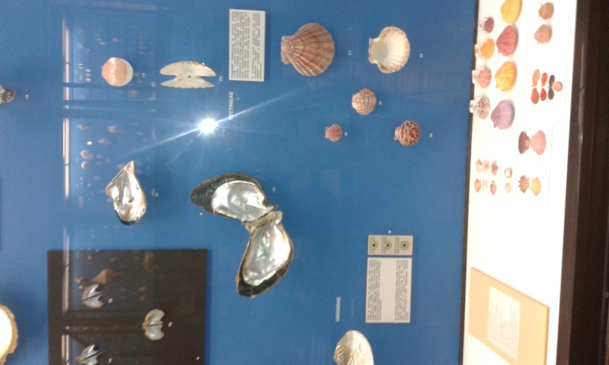
Muzeum Przyrodnicze

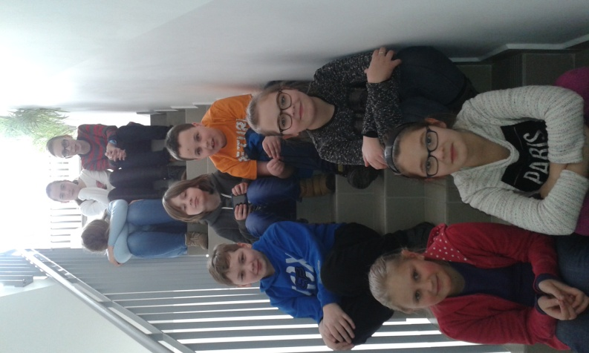
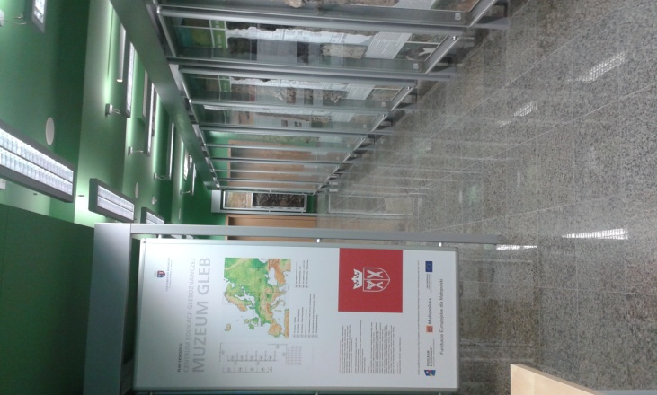
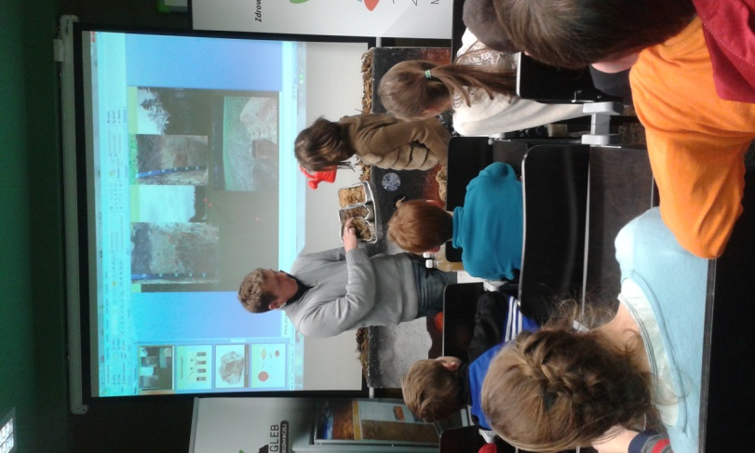
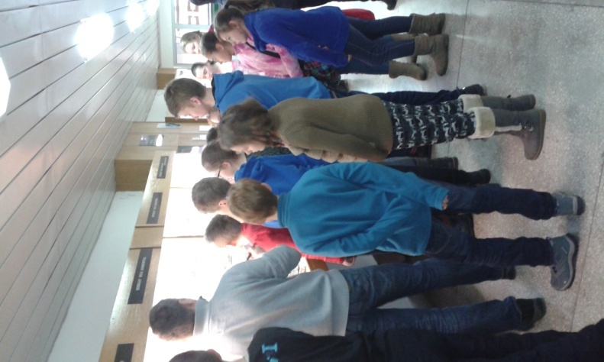
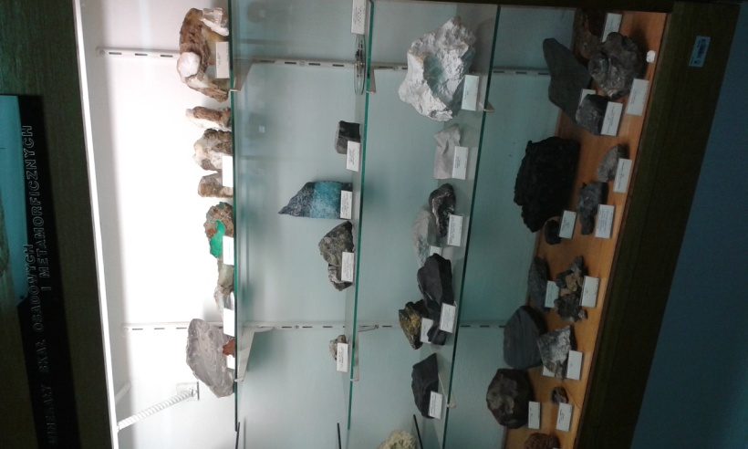
Muzeum Gleb

